Presseinformation

MIPI-Kameras geschenkt

Vision Components macht Studierenden ein ganz besonderes Angebot: Sie erhalten hochwertige MIPI-Kameramodule zum Vorzugspreis von 39,99 € netto. Schnell sein lohnt sich, denn die ersten 100 bestellten Studi-Pakete gibt es geschenkt. Das VC MIPI Studi-Paket besteht aus einem VC MIPI OV9281 Kameramodul mit einem 1-MP-Sensor von OmniVision, mit Triggereingang und Blitztriggerausgang, einem Lensholder und einem stabilen Treiber für optimale Kommunikation zwischen Sensor und CPU-Platine. Die Kamera unterstützt die MIPI-Spezifikation CSI-2. Sie lässt sich mit dem ebenfalls mitgelieferten Flex-Kabel an ein Raspberry Pi anschließen. Generell sind die VC-MIPI-Kameramodule mit über 20 CPU-Boards kompatibel. Der Global-Shutter-Sensor hat eine Auflösung von 1280 x 800 px und unterstützt Taktraten bis 120 fps. Die Kontaktadresse und Details zu der Aktion sind auf https://www.vision-components.com/de/studi-paket/ nachzulesen.

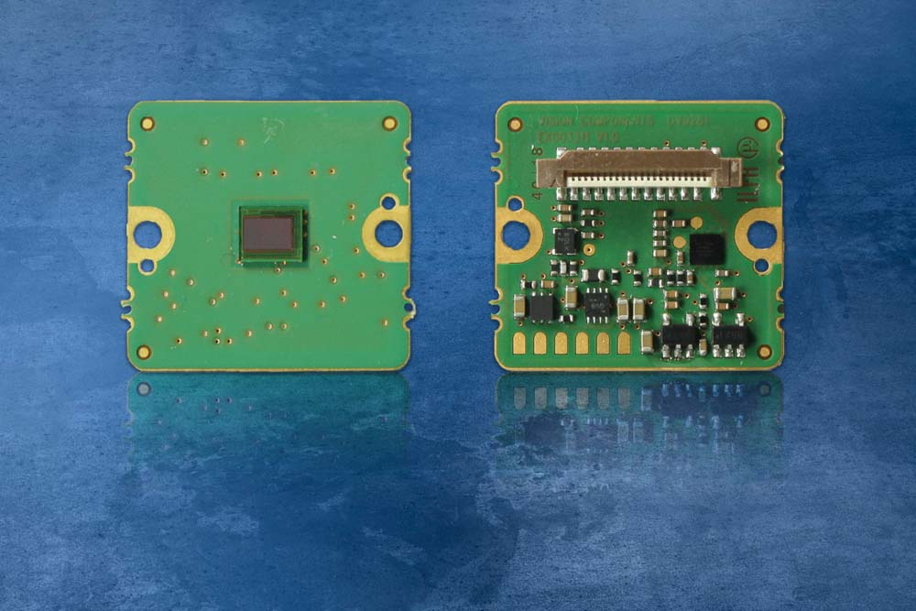
Bild: Vision Components schenkt den ersten 100 Bestellern ein VC MIPI Studi-Paket

Vision Components ist Technologieführer in der Fertigung industrieller MIPI-Kameramodule und kann die größte Vielfalt von Sensoren mit Auflösungen bis 13 MP liefern. Die VC-MIPI-Kameraplatinen werden zu 100 Prozent in Deutschland entwickelt und gefertigt. Sie kommen beispielsweise bei Projekten für Autonomes Fahren, Drohnen und Smart City zur Anwendung. Mit dieser neuen Produktfamilie ergänzt der Hersteller sein Sortiment für Embedded Vision.

Bilder: | vc_mipi_ov9281 | Zeichen: | 1371
Dateiname: | 201906005_pm_mipi-studipaket | Datum: | 12.06.2019
Über Vision Components
Die Vision Components GmbH ist ein führender internationaler Hersteller von Embedded-Vision-Systemen. Die frei programmierbaren Kameras mit integrierten leistungsstarken Prozessoren führen eigenständig Bildverarbeitungsaufgaben aus, ohne dass sie dafür einen zusätzlichen Computer benötigen. Vision Components bietet OEMs vielseitige Linux-basierte Embedded-Systeme für die 2D- und 3D-Bildverarbeitung an, wahlweise als Platinenkamera oder mit Schutzgehäuse. Zudem steht ein wachsendes Sortiment an ultrakompakten MIPI-Kameraplatinen zum Anschluss an eine Vielzahl verschiedener CPU-Boards zur Verfügung. Darüber hinaus bietet Vision Components Software-Bibliotheken und entwickelt auf Wunsch Sonderlösungen, wobei das Expertenteam auf umfangreiche Kenntnisse und über 20 Jahre Erfahrung mit Imaging-Anwendungen bauen kann. Das Unternehmen mit Sitz in Ettlingen wurde 1996 von Michael Engel, dem Erfinder der ersten industrietauglichen intelligenten Kamera, gegründet. Es folgten weitere Weltpremieren, wie die ersten intelligenten Vision-Sensoren und der erste Embedded-3D-Laserprofilsensor. Vision Components unterhält heute Vertriebsbüros in den USA und Japan und arbeitet mit lokalen Partnern in über 25 Ländern zusammen, um weltweit Kundennähe und qualifizierte Fachberatung zu gewährleisten.

Kontakt:  Vision Components GmbH  Miriam Schreiber  Ottostraße 2  76275 Ettlingen  Tel.: 0 72 43 / 21 67-16  E-Mail: miriam.schreiber@vision-components.com  Internet: www.vision-components.com | gii die Presse-Agentur GmbH  Immanuelkirchstraße 12  10405 Berlin  Tel.: 0 30 / 53 89 65-0  E-Mail: info@gii.de  Internet: www.gii.de

